**Análise Matemática**

**Fórmulas básicas de álxebra**

* **Regras de fraccións:** 
* **Regras de potencias:**
* **Regras de desigualdades:** Se a<b:
  + a+c<b+c, a*c<b*c, -b<-a, 1/b<1/a
* **Regras de valor absoluto:**
  + |a*b| = |a|* |b|, |a/b| = |a|/|b|
  + |a+b| <= |a|+|b|, |a-b|>= ||a|-|b||
  + |x|<a ⇔ x€(-a,a)
  + |x|>a ⇔ x€ R\[-a,a]

**Rectas**

* Unha recta no plano dase xeralmente na forma xeral: Ax+By+C=0.
* Se pasa por (x0, y0) con pendente m, a ec. é: y-y0=m(x-x0)
* Se coñecemos o vector director v=(v0,v1), y-y0 = v1/v0 * (x-x0)
* Se pasa por dous puntos (x0,y0) (x1y1), (y-y0)/(y1-y0) = (x-x0) / (x1-x0)

**Planos**

* O plano dase habitualmente na forma xeral Ax+ By+ Cz +D = 0.
* Se coñecemos o punto x0 e os vectoores u e v, a ec. é: det(x-x0, u, v) = 0
* Se coñecemos 3 puntos x0, x1, x2 , calculamos os vectores para o caso previo.
* Se coñecemos o punto x0 e é perp. ao vector n, a ec é: (x-x0)*n = 0

**Cónicas**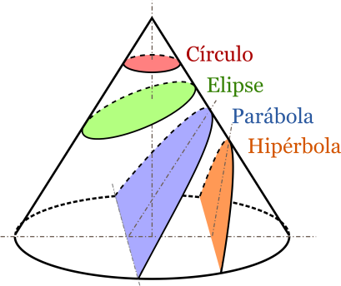

* As cónicas son as curvas planas resultantes de intersectar un plano cun cono.
* A ecuación dunha cónica en coordenadas cartesianas é un polinomio en (x,y) de grao 2.

**Elipse e circunferencia**

* A ecuación da elipse centrada no punto (x0, y0) con semieixos (a,b) paralelos aos eixos coordenados é: 
  + No polinomio de grado 2 que define a elipse os coeficientes dos monomios en x2 e y2 sempre teñen o mesmo signo.
  + Cando a=b=r, obtemos a ecuación da **circunferencia** centrada no punto (x0, y0). O seu radio é r, onde 
* A ecuación paramétrica da elipse é 

**Parábola e hipérbola**

* A ecuación da parábola de eixo vertical e vértice (x0, y0) é .
* Na parábola de eixo horizontal sería o mesmo pero intercambiando x e y
* A ecuación da hipérbola é a mesma ca a da elipse pero cunha resta: 

**Identificación de funcións**

* Unha **función** é unha regra que asigna a cada elemento do dominio un único elemento da imaxe.
* Unha **gráfica** é a repesentación dos putnos con abscisas no dominio e con ordenadas as súas correspondentes imaxes.
* O **dominio** son os puntos x para os cales f(x) está definido.
* A **imaxe** son os puntos f(x) para os que x € dom f.
* Defínese **Gr(f)** = {(x,f(x) € R2 | x€dom(f)}. Es decir, el conjunto de los pares formados por un número del dominio y su imagen.

**Propiedades das rectas**

* A ecuación da recta é unha función linear. Entón, verifica que r(x+y)=r(x)+r(y), e r(kx)=k*r(x).
* **Só as funcións lineares** (é dicir, rectas na gráfica) cumplen esta propiedade. Entón, calqueira función que sea cónica non a cumple.

**Funcións polinómicas**

* As propiedades de y=xn con n **natural** dependen de se n é par ou impar.
  + O dominio é R, a imaxe é [0,+inf) se n é par ou R se n é impar.
* Con potencias **negativas**:
  + O dominio é R\0. De novo a imaxe das potencias pares é só maiores de 0.
* Con potencias **fraccionarias**:
  + O dominio con denominador par é [0,+inf), e con den. impar é R.
  + A imaxe coincide co dominio en ambos casos.
  + En sage**,** se o denominador é impar e x negativo (por exemplo, (-1)^(⅓), devolve 0.5+0.866oI.
    - Isto é debido a que devolve o resultado en función dun número complexo, a pesar de que o resultado se pode expresar como número real.
    - Existe a función *real_nth_root*(x, 3) para obter o mesmo resultado.

**Funcións exponenciais e logarítmicas**

* As exponenciais son da forma y = a^x, con a positivo. O dominio é R é a imaxe (0,+inf). Son crecentes e crecen máis rápido ca calquer polinomio.
* A inversa de y=a^x é o logaritmo. Se a base é e, é o logaritmo neperiano.
  + O dominió é (0,+inf), a imaxe é R e son crecentes.

**Simetría**

* Unha función é **par** se para todo x, f(x) = f(-x).
* Unha función é **impar** se para todo x, f(x) = -f(-x).

[**As funcións trigonométricas**](https://fundmat.wordpress.com/2011/01/08/as-funcions-trigonometricas/)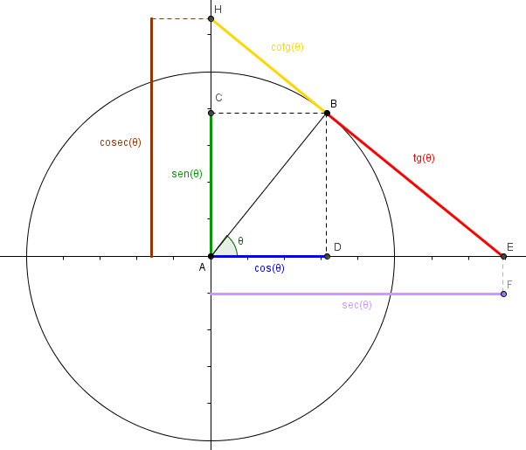

* No caso do seno e coseno, o dominio é R e a imaxe é [-1,1].
  + O seno crece para ángulos no 1º e 4º cuadrante, decreciente no 2º e 3º.
    - Anúlase para ángulos función de pi
  + O coseno crece para ángulos no 3º e 4º cuadrante, decrece no 1º e 2º.
    - Anúlase para ángulos función de pi/2

| **Outras funcións** | sec (a) | csc(a) | tan(a) | cot(a) |
| --- | --- | --- | --- | --- |
| Definición | 1/cos(a) | 1/sen(a) | sen(a)/cos(a) | cos(a)/sen(a) |
| Dominio | Ángulos distintos de pi/2 + k*pi | Ángulos distintos de k*pi | Ángulos distintos de pi/2 + k*pi | Ángulos distintos de k*pi |
| Imaxe | R\(-1,1) | R\(-1,1) | R | R |
| Tipo | Par | Impar | Impar, crecente | Impar, decrecente |

**Identidades trigonométricas**

* sen(a)2 + cos(a)2 = 1
* cos(A+B) = cos(A)cos(B) - sen(A)sen(B)
* sen(A+B) = sen(A)*cos(B) + cos(A)*sen(B
  + Ángulo doble: cos(2·A) = cos(A)² – sen(A)², sen(2·A) = 2·sen(A)·cos(A)
* 1+tg2(x) = 1/cos2(x)

|  | 0 | 30 | 45 | 60 | 90 |
| --- | --- | --- | --- | --- | --- |
| rad | 0 rad | pi/6 rad | pi/4 rad | pi/3 rad | pi/2 rad |
| sen | 0 | 1/2 | √2/2 | √3/2 | 1 |
| cos | 1 | √3/2 | √2/2 | 1/2 | 0 |
| tan | 0 | 1/√3 | 1 | √3 | - |